Angrebsteknikker. Basketball. Cuts: v-cuts, back door-cuts, give & go-cuts.
“Kompendium. ”Basketball I gymnasiet” af Jesper W. Sørensen. Stenhus Gymnasium 2018”.
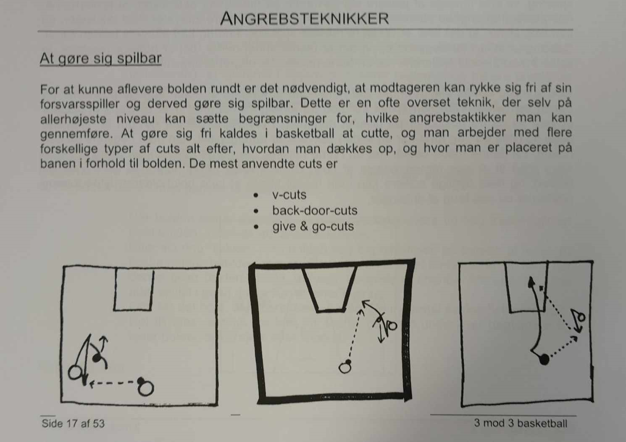
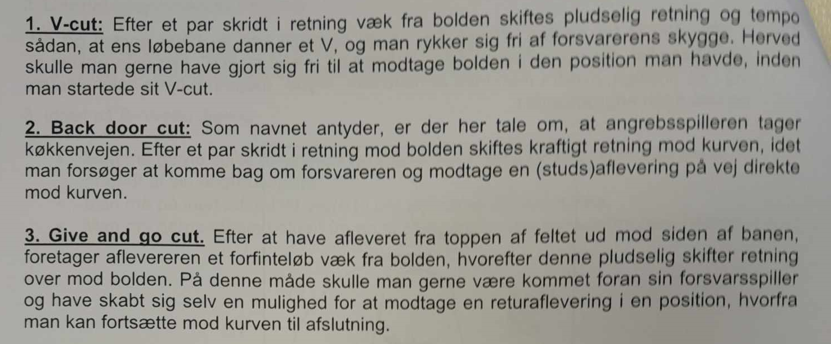
Side 18 af 53

